Профилактические мероприятия ГИБДД!
06.12.2019
НЕТРЕЗВЫЙ ВОДИТЕЛЬ
с 23 часов 29 ноября до 03 часов 30 ноября 2019 года на территории ВАО г. Москвы проведено профилактическое мероприятие «Нетрезвый водитель»
В рамках данного мероприятия инспекторы ОБ ДПС ГИБДД осуществляли проверку водителей на состояние опьянения. По итогам данного мероприятия было выявлен 1 водитель не выполнивший законного требования сотрудника полиции о прохождении медицинского освидетельствования на состояние опьянения, в результате в отношении данного гражданина был составлен административный материал по ч.1 и 2 ст.12.26 КРФобАП.
ОГИБДД УВД по ВАО ГУ МВД России по г. Москве напоминает, что управление транспортным средством в состоянии опьянения является административным правонарушением и согласно ст. 12.8 КРФобАП РФ влечет наложение административного штрафа в размере 30 000 рублей с лишением права управления транспортным средством на срок от 1,5 до 2 лет, при этом водитель на месте остановки отстраняется от управления транспортным средством и направляется на медицинское освидетельствование. Транспортное средство задерживается и помещается на специализированную стоянку. Повторное совершение аналогичного правонарушения предусматривает уголовную ответственность по ст. 264.1 УК РФ.
РЕБЕНОК НА ДОРОГЕ
В целях профилактики детского дорожно-транспортного травматизма 29 ноября 2019 года на территории ВАО г. Москвы проведено мероприятие «Ребенок на дороге» в ходе которого было выявлено 2 водителя нарушивших правила перевозки детей, 5 водителей нарушивших правила проезда регулируемых пешеходных переходов и перекрестков, 4 водителя не выполнивших требования ПДД РФ уступить дорогу пешеходам на пешеходном переходе. Так же в отношении пешеходов составлено 11 административных материалов за переход проезжей части в неустановленном месте.
В несчастных случаях с детьми всегда виноват взрослый. Обучение детей безопасному поведению на дороге во многом зависит от родителей. Приучайте ребенка к неукоснительному выполнению определенных правил. При переходе проезжей части научите ребенка быть внимательным и смотреть по сторонам, обучайте детей элементарным навыкам безопасного поведения на дороге. В сумерках и плохую погоду водители могут не заметить ребенка, поэтому следует использовать на верхней одежде и предметах световозвращающие элементы.
С уважением,
ОБ ДПС ВАО
ob-dps-vao-pr@mail.ru
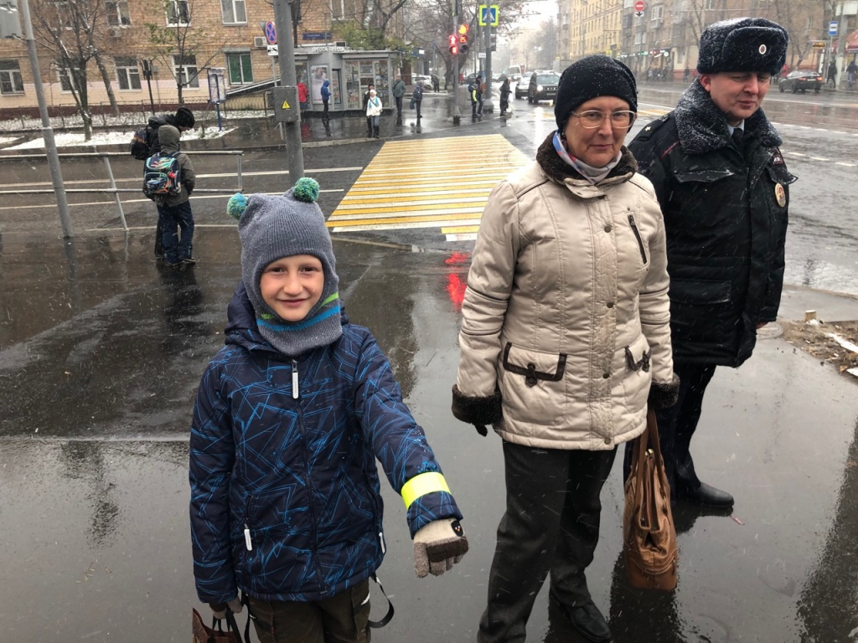
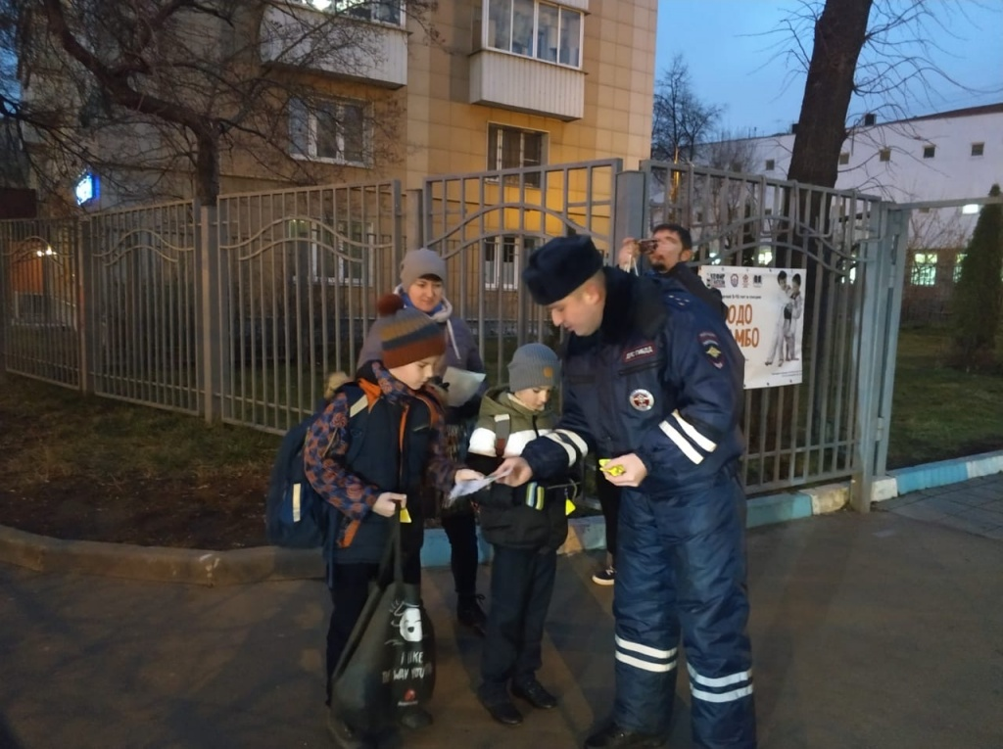
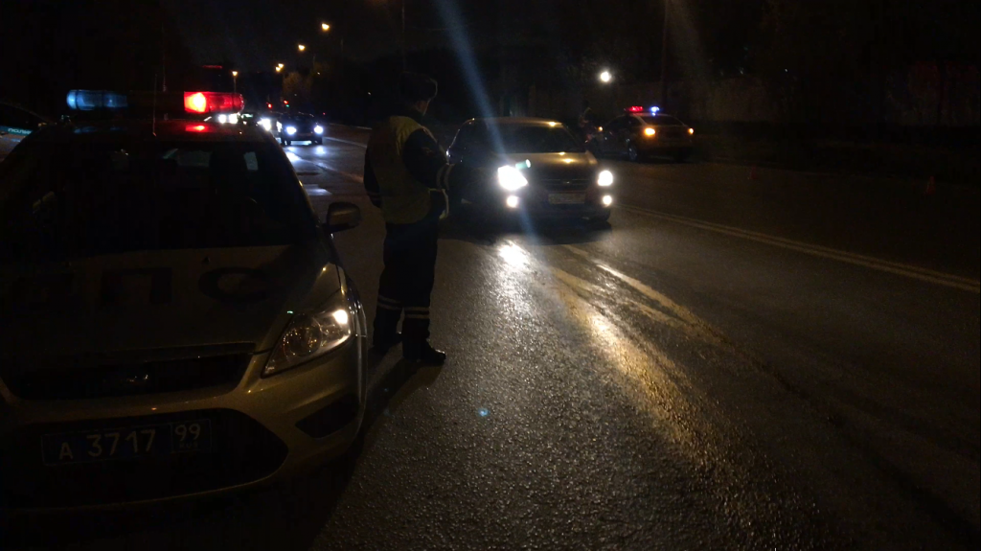
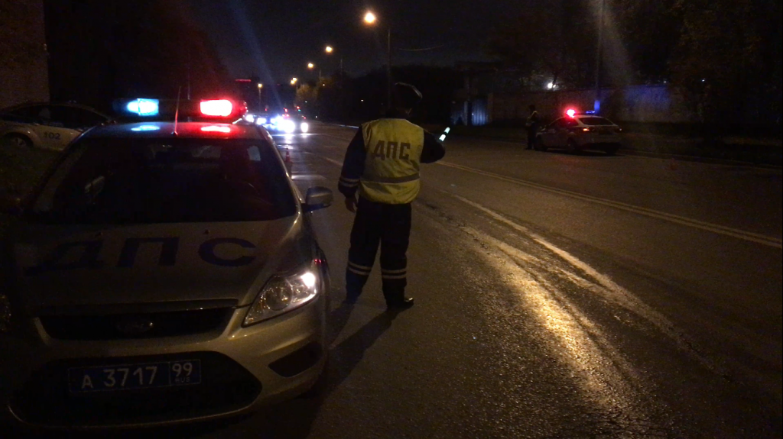

Адрес страницы: http://sokolinka.mos.ru/law-enforcement-and-security/information-traffic-police/news-traffic/detail/8545492.html
Управа района Соколиная гора города Москвы

